

Hoja05_LDAP_01

**Nuria Gutiérrez Liaño**

**2021**



Índice

Índice 2

Conclusión y Explicación 4

Bibliografía 4

#### Actualizar e instalar

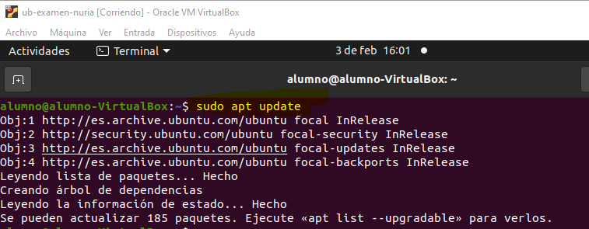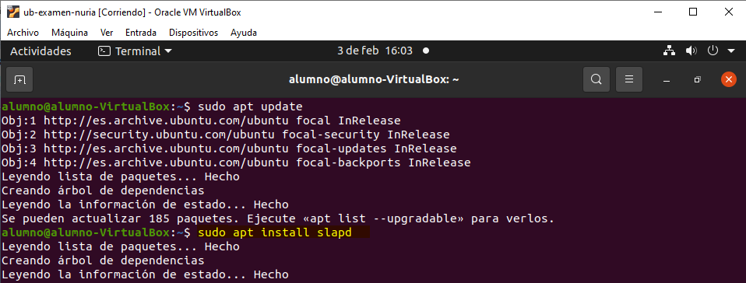

#### Contraseña del administrador

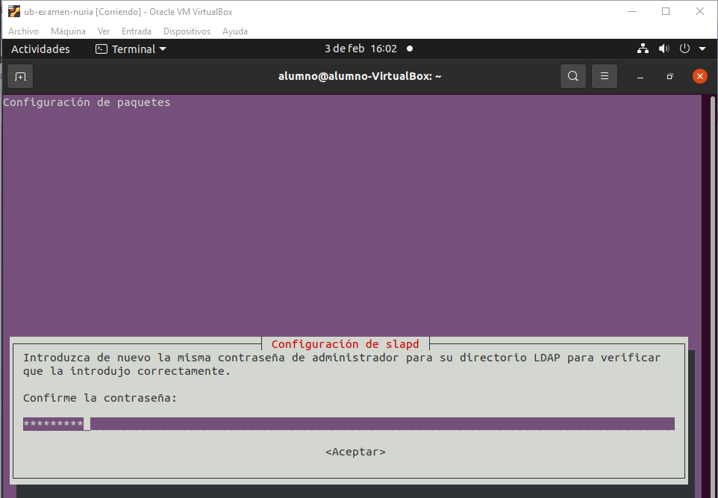

**Comprueba mediante netstat -ltun que el servidor está iniciado y escuchando peticiones en el puerto 389/TCP**

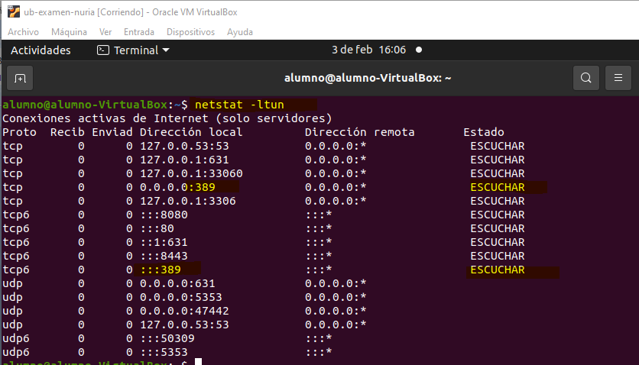

#### Instala el paquete ldap-utils

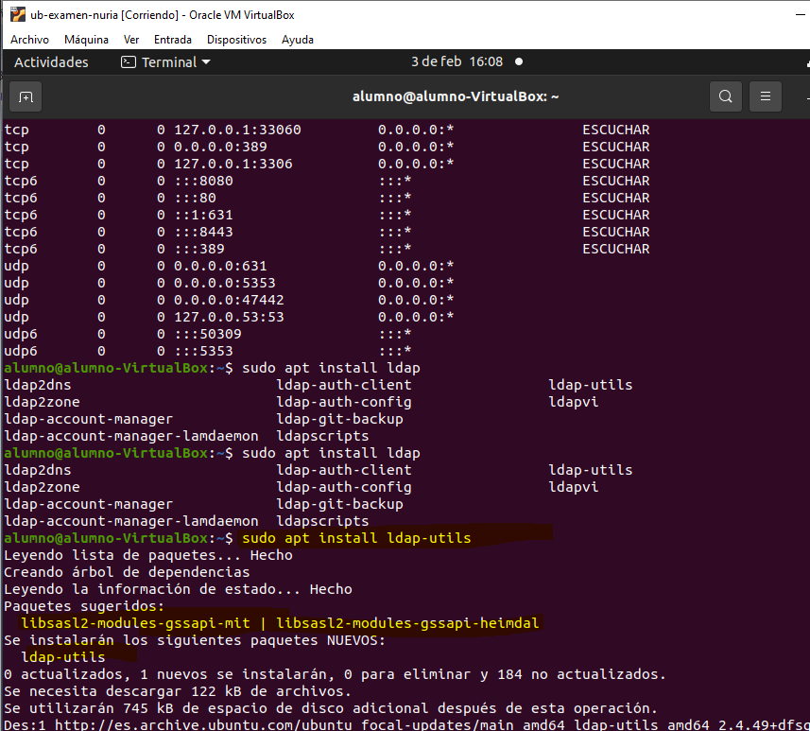

Reconfigurar el servidor ldap ejecutando su asistente.

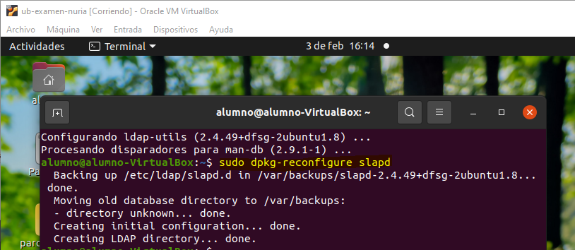

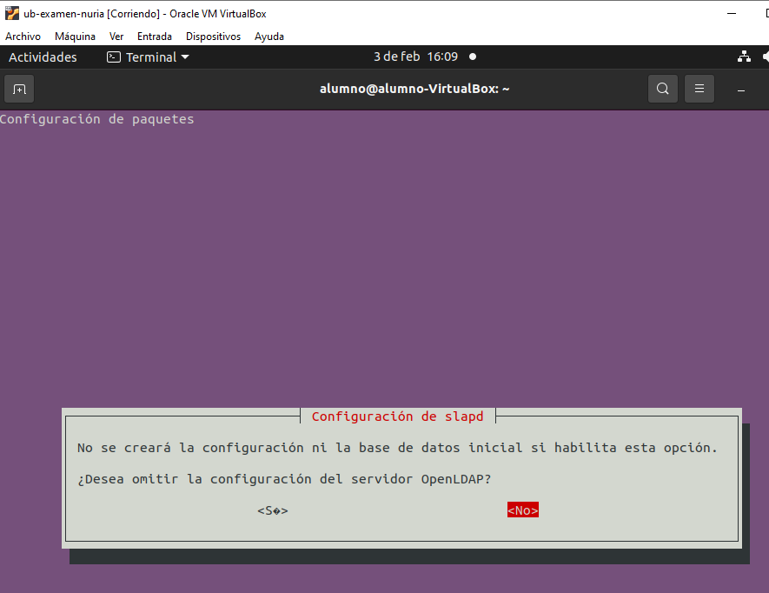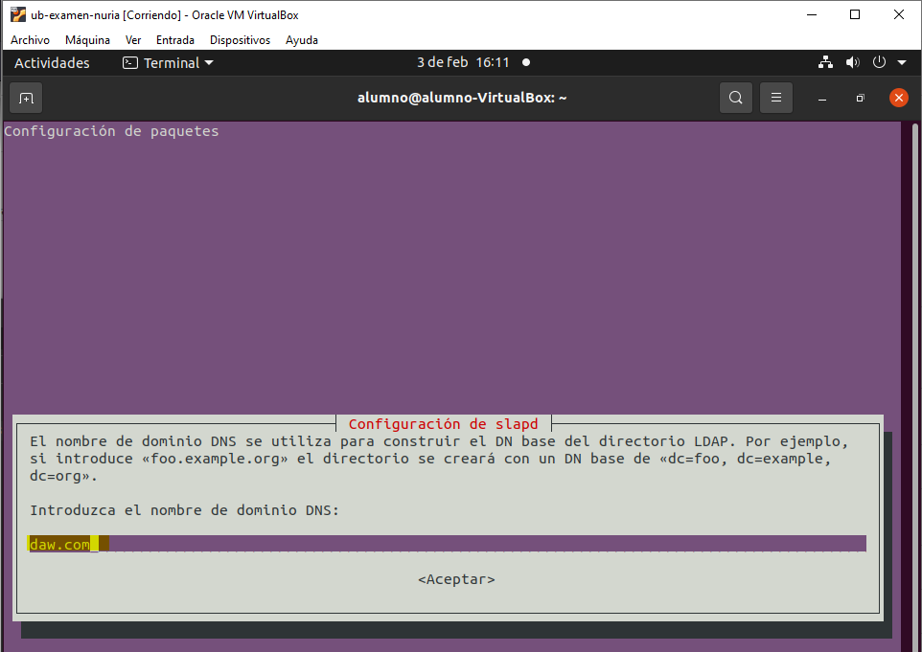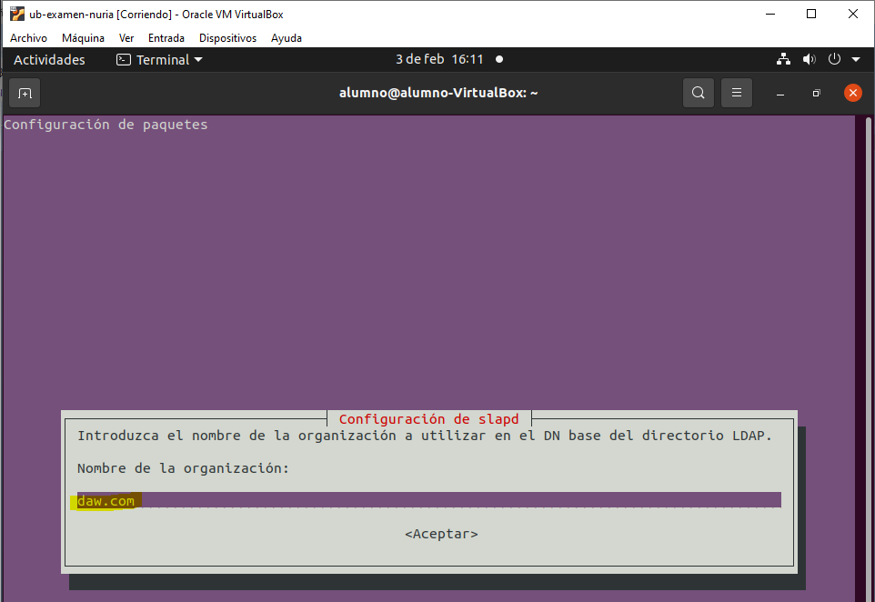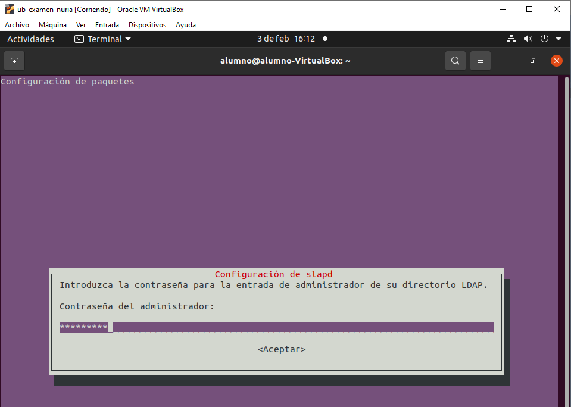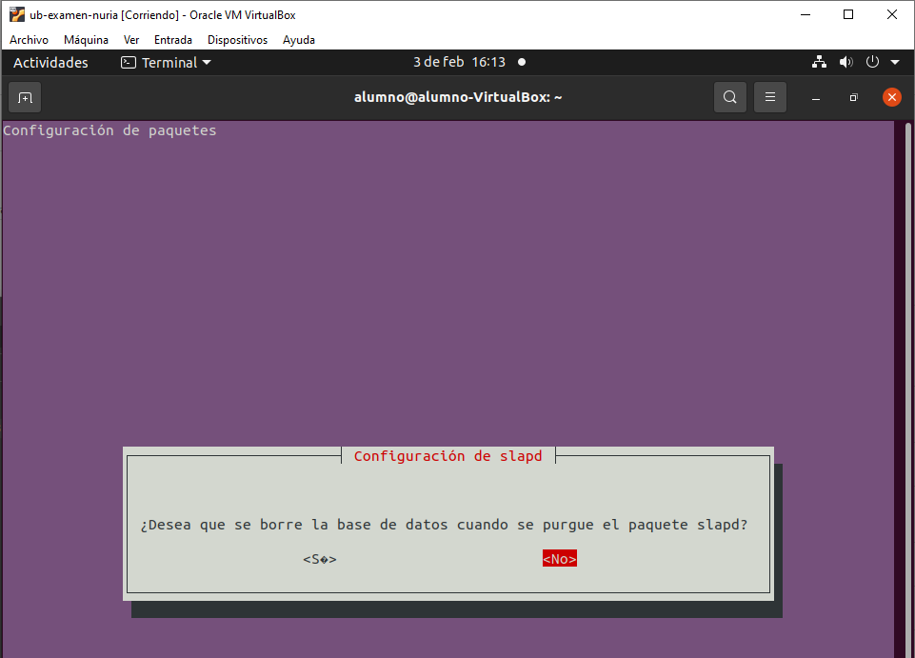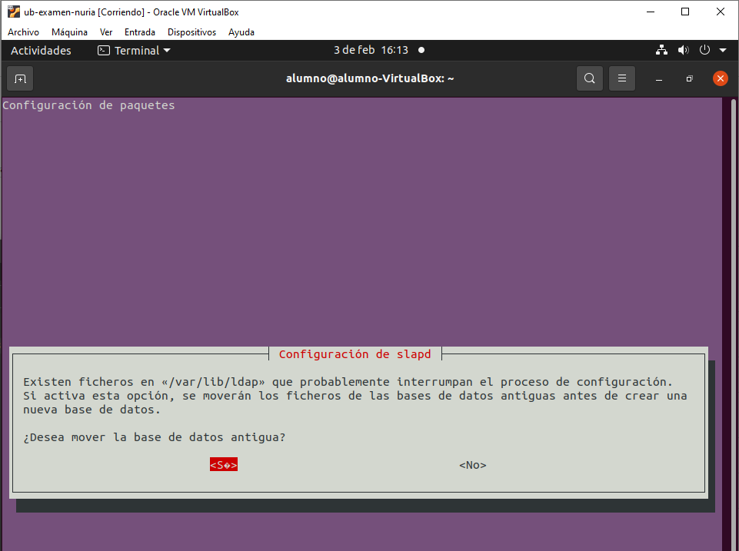

**Prueba el comando ldapsearch.**

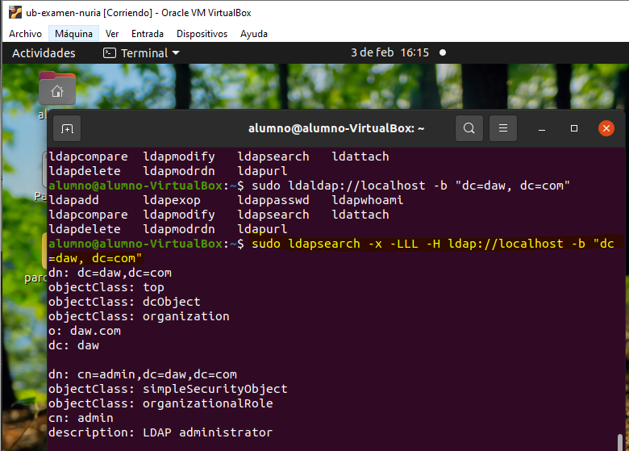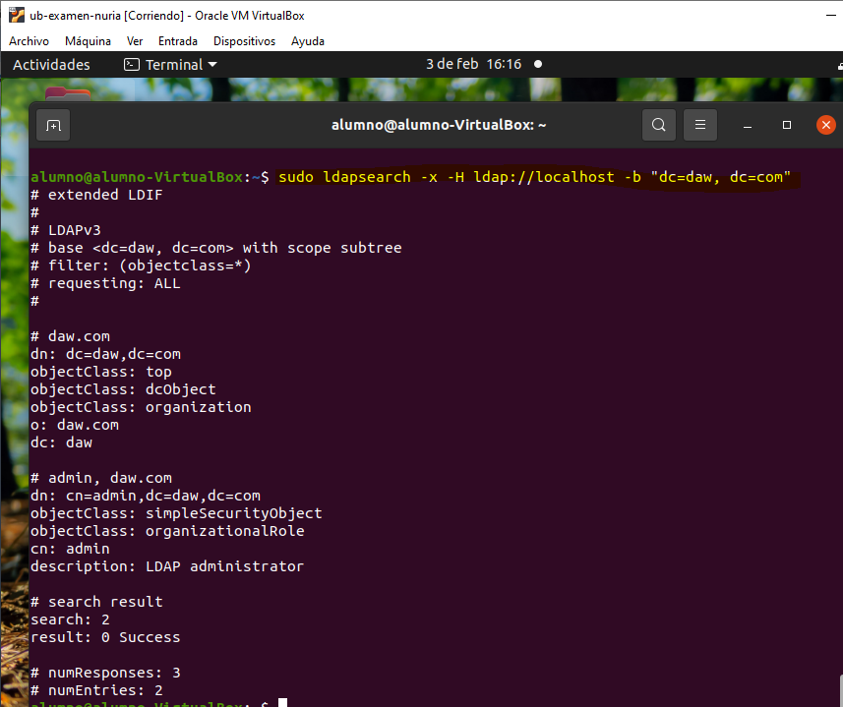

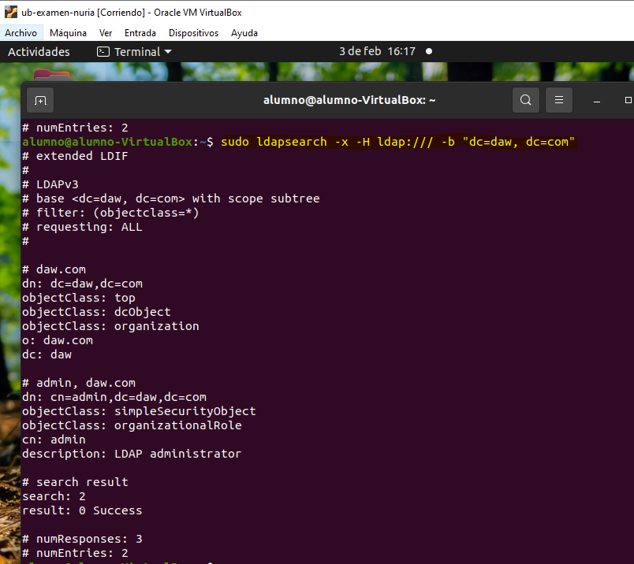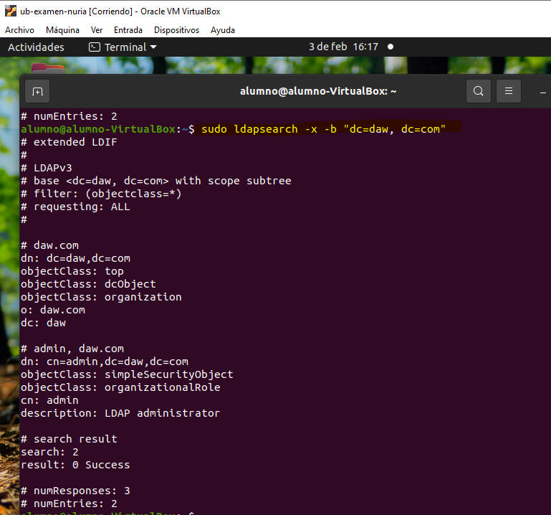

# Conclusión y Explicación

He instalado y configurado ldap

# Bibliografía

Transparencias